Aluthermo®-Tehniline andmeleht
DENSIMA

Soojustus, aurutõke ja hingav aluskate kõik ühes tootes. Muudetud paksemaks, et vastata
Euroopa standarditele, on see ideaalne soojusisolatsioonimaterjal katuse renoveerimisel.

KUIDAS SEE TÖÖTAB?
DENSIMA on ebasümmeetriline ja koosneb järgmistest järjestikustest kihtidest:

1 2 3 4
1 pealmine peegeldav ja kõrge auruläbivusega kile
2 37 mm paksune hüdrofoobne tuletõkkega polüesterkiud

3 tuletõkkega polüetüleeni suletud kuivõhumullide kiht
4 alumine 30 mikroni paksune puhas alumiiniumfoolium, mida on töödeldud oksüdeerumise vastaselt

Pealmine peegeldav kiht peegeldab suvel päikesekiirgust ja parandab sisetemperatuuri, vähendades ülekuumenemise ohtu ning alumine alumiiniumkiht tagastab talvel soojuskiirgust. Soojustusmaterjali
tuumik, mis koosneb polüestervatist ja mullikilesse kapseldatud kuiva ja stabiilse õhu kihist, aeglustab tõhusalt energia ülekandumist konduktsiooni teel.
DENSIMAt kasutatakse peegeldava ja hingava aluskattena katustel,
kui sarikate vahel soojustusmaterjal puudub.

TEHNILISED OMADUSED
Rulli mõõtmed 1,20 x 10 m Rulli pindala 12 m² Kaal__________________________ ± 1050 g/m2
Paksus________________________ ± 37 mm (EN823 25Pa juures)

KASUTUSVALDKONNAD

- Katusel väljastpoolt

EELISED

- EPC & 2020 sertifitseeritud
- Hingav aluskate, soojustusmaterjal ja aurutõke kõik ühes
- Mitmeti peegeldav ja mitmekihiline parandatud soojuskasutuse ja akustilise toimivusega
- Vähendab külmasildu

Kasutustemperatuuri vahemik
-40°C kuni +80°C
- Lihtne paigaldada, kuna on keevitatud üle terve pinna

Tulepüsivusklass E (EN 13501)
Vastupidavus vee läbitungimisele Veetihe W1 (EN 1928)
Tuumikmaterjali soojustakistus R = 1,02 m².K/W (EN 12667)
Soojustakistus paigaldamisel hingava aluskattena 2 õhuvahega ventileeritud välisõhu kihi
- Varustatud iseliimuva ülekattega

ja mitteventileeritud siseõhu kihiga Soojusjuhtivus
R = 1,77 m².K/W (EN 16012)
λ = 0 036 W/(m.K) (EN 12667)

Soojuskasutus Kuni 25% efektiivsem kui

200 mm mineraalvill (*)(**)

Pealmise kihi kiirgusvõime Alumise alumiiniumkihi kiirgusvõime
Tõmbetugevus:
pikisuunas ristisuunas
Vastupidavus rebimisele:
pikisuunas ristisuunas
Veeaurukindlus
- Pealmine kiht
- Alumine kiht
0,18
0,05

340 (± 13) N/50 mm (EN12311-1)
515 (± 10) N/50 mm (EN12311-1)

340 N (± 6) (EN 12310-1)
415 N (± 10) (EN 12310-1)
Zp>33000(±7000)(m2.s.Pa)/kg Sd = 0,061 m
Zp = 33753.109 m2.s.Pa/kg

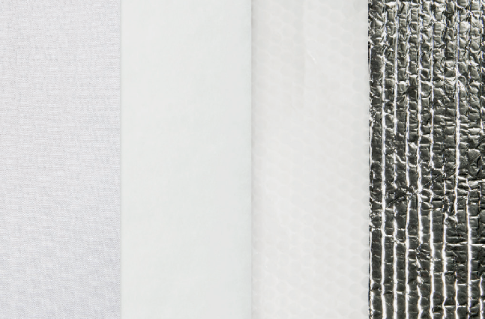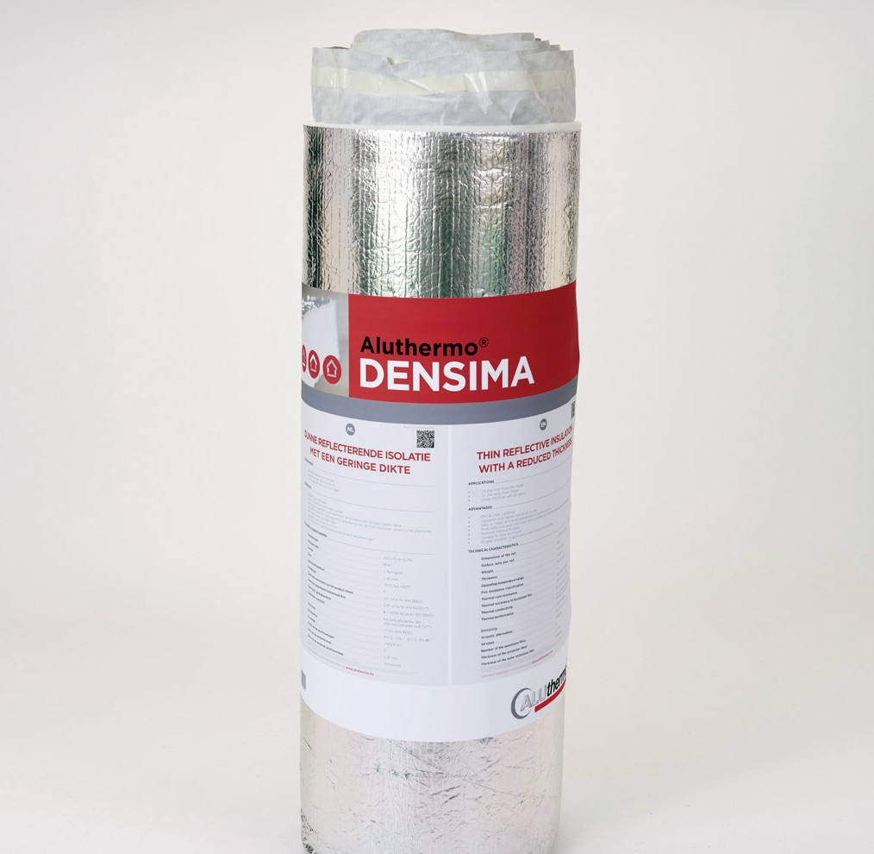(*) Mõõtmistulemused kehtivad üksnes paigaldusele 2 õhuvahega ilma otsese kokkupuuteta (vt toote paigaldusjuhiseid).
(**) Soojuskasutust on mõõdetud Eliosyse laboratooriumi poolt, võrreldes üks kord Aluthermoga soojustatud ehitise ja üks kord 200 mm mineraalvillaga soojustatud (λ 0.040 W/m.K.) ehitise energiatarbimist.
Üksmeele puudumisel standardi osas ei võeta seda tulemust EPC arvestamisel ega toetuse saamisel arvesse. Vt Eliosyse testi aruannet www.aluthermo.com

